Grankulla Marthornas månadsmöte den 8.10.2025 hade lockat dryga 30 marthor att lyssna till Jan Willamo som berättade om ”Karavanen till Ukraina”.

**”You will forget us” ..... men karavanen rullar på**

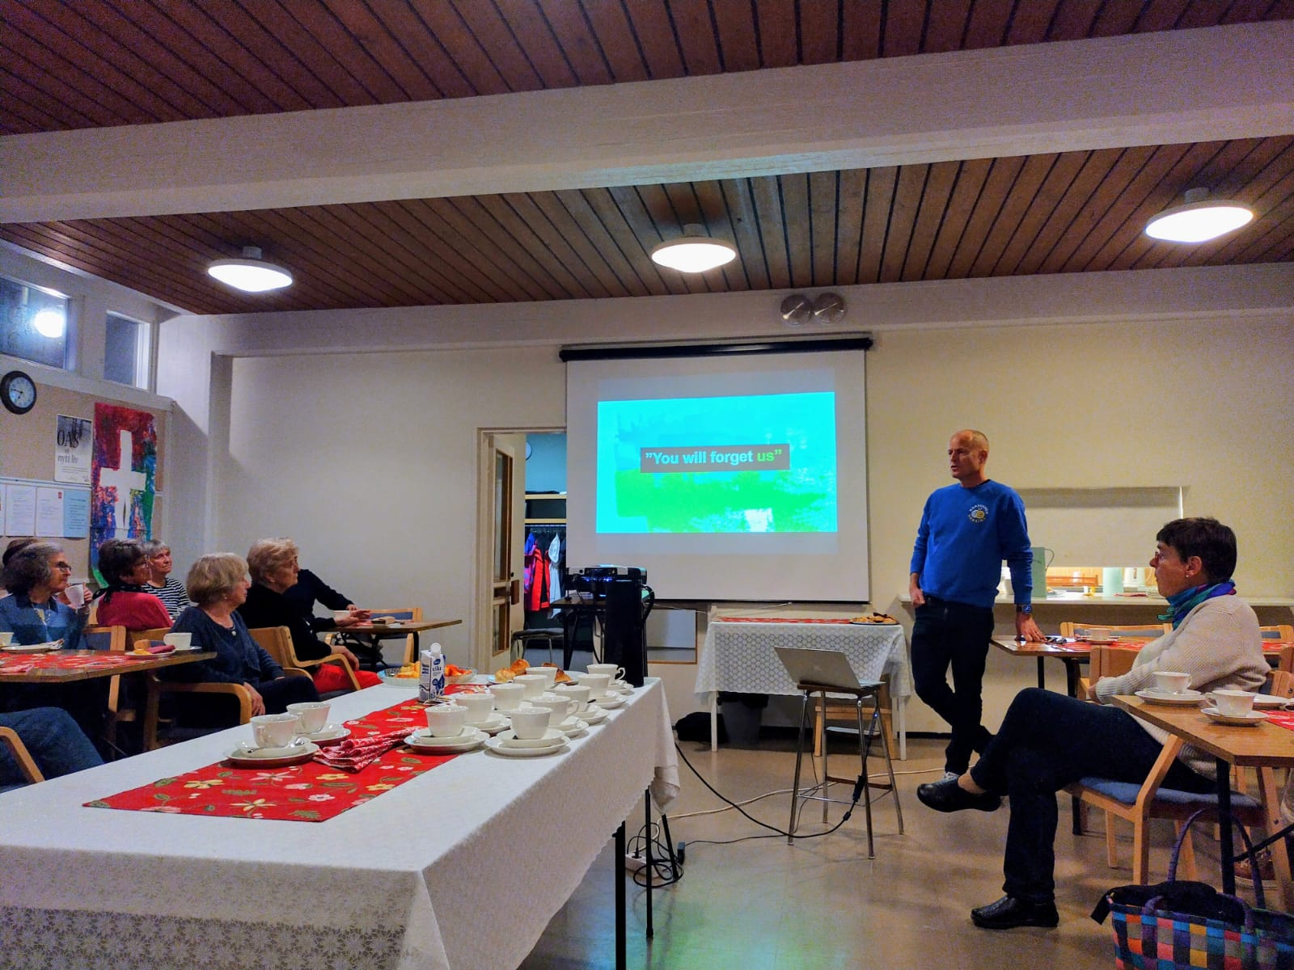

Janne inledde med att hälsa från Karavanens grundare Magnus Londén, som befinner sig på väg hem från en av de många resorna till Lviv och därför inte kunde vara med oss ikväll. Janne själv, som är Granibo, är en av kärntruppen på 6-7 frivilliga som idag jobbar inom rörelsen. Janne berättade att Magnus är freelance journalist som sedan länge varit intresserad av och skrivit flera reseböcker om fd Sovjetunionen.

Karavanen kom till som en följd av en resa som Magnus gjorde till Kiev på hösten 2022 efter att Ryssland inlett sitt anfallskrig mot Ukraina i februari 2022. Då Magnus skulle resa hem igen sa ukrainarna alla till honom ”You will forget us” , för så gör besökarna från väst. Det tyckte Magnus inte om och det blev upptakten till den första pickup bilen med utrustning. Sen har projektet fortsatt med att skaffa pengar till fordonsinköp, upprustning och utrustning. Först levererades allt till Polen och fördes därifrån vidare till Ukraina. Eftersom Ukraina fortfarande är ett mycket korrupt land, håller Karavanen idag ett fast grepp om leveranserna ända till Lviv där organisationen E+ tar hand om fordonen, som ukrainska soldater sedan för närmare fronten i östra Ukraina.

Karavanen ger också ett löfte till donatorerna om 0 administrationskostnader och att varenda cent redovisas . Vi levererar bara sådant som efterfrågas från ukrainsk sida, säger Janne. På det sättet blir det inte extra kostnader med sådant som inte kan användas. Själv har Janne, som normalt jobbar på advokatbyrå med välvillig inställning, lyckats få tid att åka ned med Karavanen 11 gånger i tillägg till allt annat arbete med att hitta lämpliga fyrhjulsdrivna fordon som kan rustas upp. Om någon undrar över alla bilarna på Kandidatvägen 2, så vet ni nu att de har samlats där för att åka i karavan till Ukraina.

I dagens läge samlas pengar genom många olika projekt, bl.a har flera gymnasier samlat ihop till ambulanser. Gymnasiet Grankulla Samskola, som samlade in pengar till en ambulans via dagsverket, var ett av de första. I Sverige finns också en systerorganisation, som man samarbetar med. Hittills har Karavanen samlat in över 2,5 milj. euro och levererat bl.a. 133 fordon, 18 ambulanser och 371 generatorer, plus solpaneler, sjukvårdsutrustning mm. samt flera tusen par sockor.

Valentina från organisationen E+ med en hel billast full med sockor

Att få vara med och köra fordonen den 1500 km långa vägen via Tallinn och ned till Polen och till västra Ukraina är en tuff men känslomässigt fin upplevelse, speciellt när leveranserna överlåts. Ukrainska soldater berättar om situationen vid fronten och tackar med gåvor och diplom innan de åker iväg med bilarna. Därför säger Janne: ”Vi kämpar så länge Ukraina kämpar” och önskar att vi sprider information om penninginsamlingen.

Karin avtackade Janne Willamo med ett par yllesockor inför hans nästa resa, då vintern och kylan är i antågande. Vi lovade genast att sätta igång och sticka mera sockor.

Nedan information om hur man kan stöda Karavanen genom penningdonation:

**Mottagare: Karavanen till Ukraina rf**

**Bankkonto: FI9140550017735560, Referens: 1041**

**Mobil Pay: 12342**

Mer info: <https://karavanen.org/sv/donera/>

Ytterligare information på webbsidan [www.karavanen.org](http://www.karavanen.org)

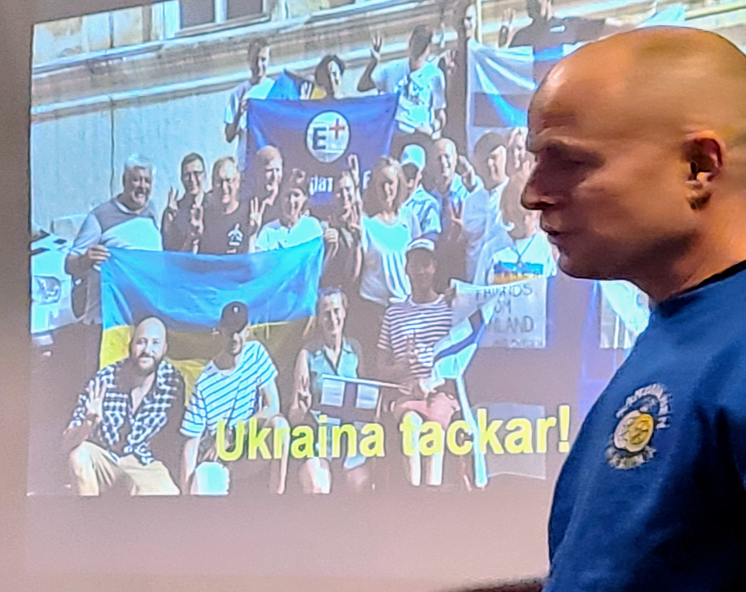

Janne tipsade även om följande sociala medier man kan man kan gå med i eller följa:

En WhatsApp grupp

<https://chat.whatsapp.com/JjlTGisjHGG6rrbb8BeUVR?mode=wwt>

En Facebook grupp

<https://www.facebook.com/groups/1294252971176411/?http_ref=eyJ0cyI6MTc2MDAwMDgxMTAwMCwiciI6IiJ9>

Ett Instagram konto

<https://www.instagram.com/karavanenukraina?igsh=MmQ0Nmk5aHpmcGhz>